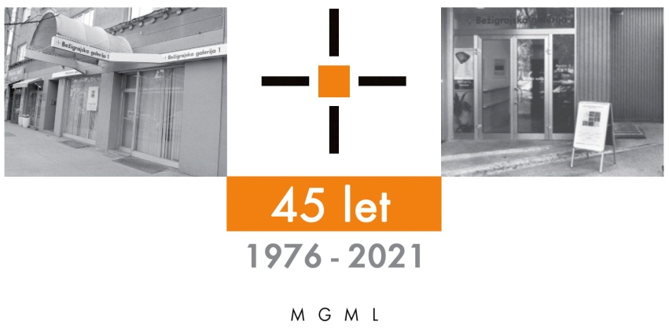
Bežigrajska galerija 1

SPOROČILO ZA JAVNOST četrtek, 10. 8. 2023

Vljudno vabljeni na ogled razstave
Od skice do lutke: Hrestač
Aleksander Januškévič in Ljudmila Skitovič
Skice, lutke, scenski elementi in fotografije
17. avgust – 7. oktober 2023

Odprtje razstave bo v četrtek, 17. avgusta 2023 ob 10.00.

Bežigrajska galerija 1 vse od leta 1980 vsako leto pripravlja razstavo Od skice do lutke, na kateri predstavlja umetnost lutkarstva in njene ustvarjalce, ki so povečini svoj ustvarjalni opus posvetili lutkarstvu ter likovnemu ustvarjanju za najmlajše.
S skicami (22), lutkami (64), scenskimi elementi (23) in fotografijami (8) ustvarjenimi za predstavo Hrestač v izvedbi Mini teatra Ljubljana, se na tokratni razstavi predstavljata Aleksander Januškévič in Ljudmila Skitovič.
Razstava, ki je razdeljena v tri sklope, predstavlja v prvem sklopu oder z lutkami in drugimi rekviziti, ki so bili uporabljeni v predstavi Hrestač. Drugi sklop razstave dopolnjujejo skice, preprosto ustvarjene zgolj z nekaj potezami, z videzom otroške risbe, a vseeno izjemno povedne in slikovite. Tretji sklop pa predstavljajo umetniško dovršene fotografije, ki prikazujejo nastajanje in delovanje predstave Hrestač.
Od skice do lutke (Hrestač, Mini teater Ljubljana)
Bežigrajska galerija vse od leta 1980 vsako leto pripravlja razstavo Od skice do lutke, na kateri je predstavljena umetnost lutkarstva. Na letošnji razstavi (2023) so razstavljene lutke, skice in fotografije predstave Hrestač.
Razstava je v grobem razdeljena v tri sklope. Takoj ob vstopu je na levi strani prvega razstavnega prostora postavljen oder s skoraj sedemdesetimi lutkami in drugimi rekviziti, ki so bili uporabljeni v predstavi Hrestač, ki jo je uprizoril Mini teater Ljubljana. Lutke obsegajo veliko število vojakov, ki so si med seboj podobni, pa vendar je vsak nekoliko drugačen, dve različici deklice Marie, dve različici Hrestača, Rdečelasko, Perolasko, opici, konje, manjšo vojsko miši in še mnoge druge protagoniste, ki nastopajo v predstavi. Lutke so na prvi pogled precej enostavne in skrajno stilizirane, a so kljub temu ohranjeni dokaj pravilni človeški proporci, ki so zgolj v nekaterih malenkostih spremenjeni, da poudarijo določene karakteristike. Večina lutk je narejena iz kaširanega papirja, pobarvanega z akrilnimi barvami, nekatere lutke pa so narejene tudi iz lesa, filca ali katerega drugega blaga, vrvi, žice ipd. Največ pozornosti gotovo vzame kostum Mišjega kralja, ki stoji na sredi odra in kot veličastna, morda celo nekoliko strašljiva prezenca bdi nad ostalimi lutkami.
V drugi sklop razstave lahko povežemo skice, ki so večinoma razstavljene na desni strani prvega razstavnega prostora ob vhodu. Skice so skrajno preproste, narejene zgolj z nekaj potezami in nekoliko podobne otroškim risbam, a vseeno izjemno povedne in slikovite. Na njih lahko prepoznamo nekatere protagoniste, ki so razstavljeni tudi na postavljenem odru, na primer konje, miši in celo Mišjega kralja.
Tretji sklop predstavljajo umetniško dovršene fotografije predstave Hrestač, ki so razstavljene v drugem razstavnem prostoru. Skozi njih si je mogoče predstavljati, kako je predstava izgledala v izvedbi Mini teatra. Ponovno se srečamo s protagonisti, ki so v prvem prostoru prikazani kot skice in lutke, tu pa jih lahko vidimo »v akciji«. Koliko lutk vam uspe najti v vseh treh medijih? Vabimo vas, da si razstavo pozorno ogledate in poskušate najti prav vse!
Avtorica besedila: Naja Mlinar

O predstavi Hrestač
Predstava Hrestač je narejena po klasični pripovedki pruskega avtorja E.T.A. Hoffmana Hrestač in Mišji kralj. Boter Drosselmeyer deklici Marie pripoveduje pravljico. Pred davnimi časi je hudobna kraljica Mišilda na malo princeso priklicala prekletstvo. Da bi jo osvobodil prekletstva, je Hrestač postal tak, kot ga poznamo: lesena spaka, ki razen trenja orehov ne zmore ničesar drugega. Deklica Marie ne more razumeti, zakaj je kraljeva družina kar pozabila na Hrestača in mu ni pomagala. Sprašuje se, če ima morda res nekaj skupnega s princeso iz pravljice.
O režiserju
Aleksander Januškévič je leta 2001 končal Belorusko akademijo umetnosti s specializacijo za »igralca v lutkovnem gledališču« in se leta 2011 specializiral za »režiserja v lutkovnem gledališču«. Leta 2001 je bil kot igralec sprejet v igralski ansambel Beloruskega lutkovnega gledališča, kjer od leta 2010 deluje kot režiser.

Uprizoritve
Zgodovina mesta Glupova po Saltikovu Ščedrinu; Poročoka V. Gombroviča; Bratec in kljukec s strehe S. Prokofjeva in M. Mikaeljan; Deček, ki je plaval s piranhami po D. Almondu v Beloruskem lutkovnem gledališču; Arabska noč R. Schimmelfenniga v Narodnem gledališču J. Kupale; Stražarji Tadž Mahala R. Josepha za podjetje Art Corporation v Minsku; Vrt po A. Čehovu v lutkovnem gledališču v Kareliji.
Med letoma 2015 in 2016 je deloval kot umetniški vodja v Permskem gledališču. Med letoma 2017 in 2019 je bil glavni režiser v lutkovnem gledališču Brest. Sodeloval je pri gledaliških laboratorijih. Je avtor več kot 30 predstav in dobitnik tretje narodne gledališke nagrade (Belorusija) za najboljšo režijo otroških predstav. Šolski zvezek po A. Krištof pa je prejel nagrado Zlata maska (Rusija) za najboljšo lutkovno predstavo.

O oblikovalki lutk in kostumov
Ljudmila Skitovič se je rodila leta 1975 v Minsku, Belorusija. Leta 2000 je zaključila študij na Beloruski državni akademiji umetnosti. Specializirala se je za oblikovanje v lutkovnem gledališču in je oblikovala več kot 30 predstav v Belorusiji, Ukrajini, Rusiji in Nemčiji.

O skladatelju
Andrej Jevdakimav je glasbenik, skladatelj, oblikovalec zvoka in tonski inženir iz Minska (Belorusija), ki sedaj živi v Varšavi (Poljska). Igra kitaro v glasbenih skupinah, deluje kot glasbenik in skladatelj pri glasbenih in gledaliških projektih v Belorusiji, Rusiji in evropskih državah. Kot oblikovalec zvoka deluje tudi pri projektih za razvoj računalniških iger.

Povezava do spletne strani Mini teatra, predstava Hrestač:
https://www.mini-teater.si/si/articles/3756/hrestac
Kustos razstave: Miloš Bašin

Projekt je omogočila:

Katalog: strani, re Katalog: strani, reprodukcibesedilo, fgrafija

Razstava v Bežigrajski galeriji 1 je na ogled do 7. oktobra 2023.

Miloš Bašin ● Vodja in kustos Bežigrajske galerije 1 in 2
T 01 436 69 57 (BG1) ● 01 436 40 57, 01 436 40 58 (BG2) ● FAX 01 436 69 58 ● M 070 551 941
E bezigrajska.galerija1.2@gmail.com

gled do 6. Januarja 2022.

